BAMBI: PŘÍBĚH ŽIVOTA Z LESŮ

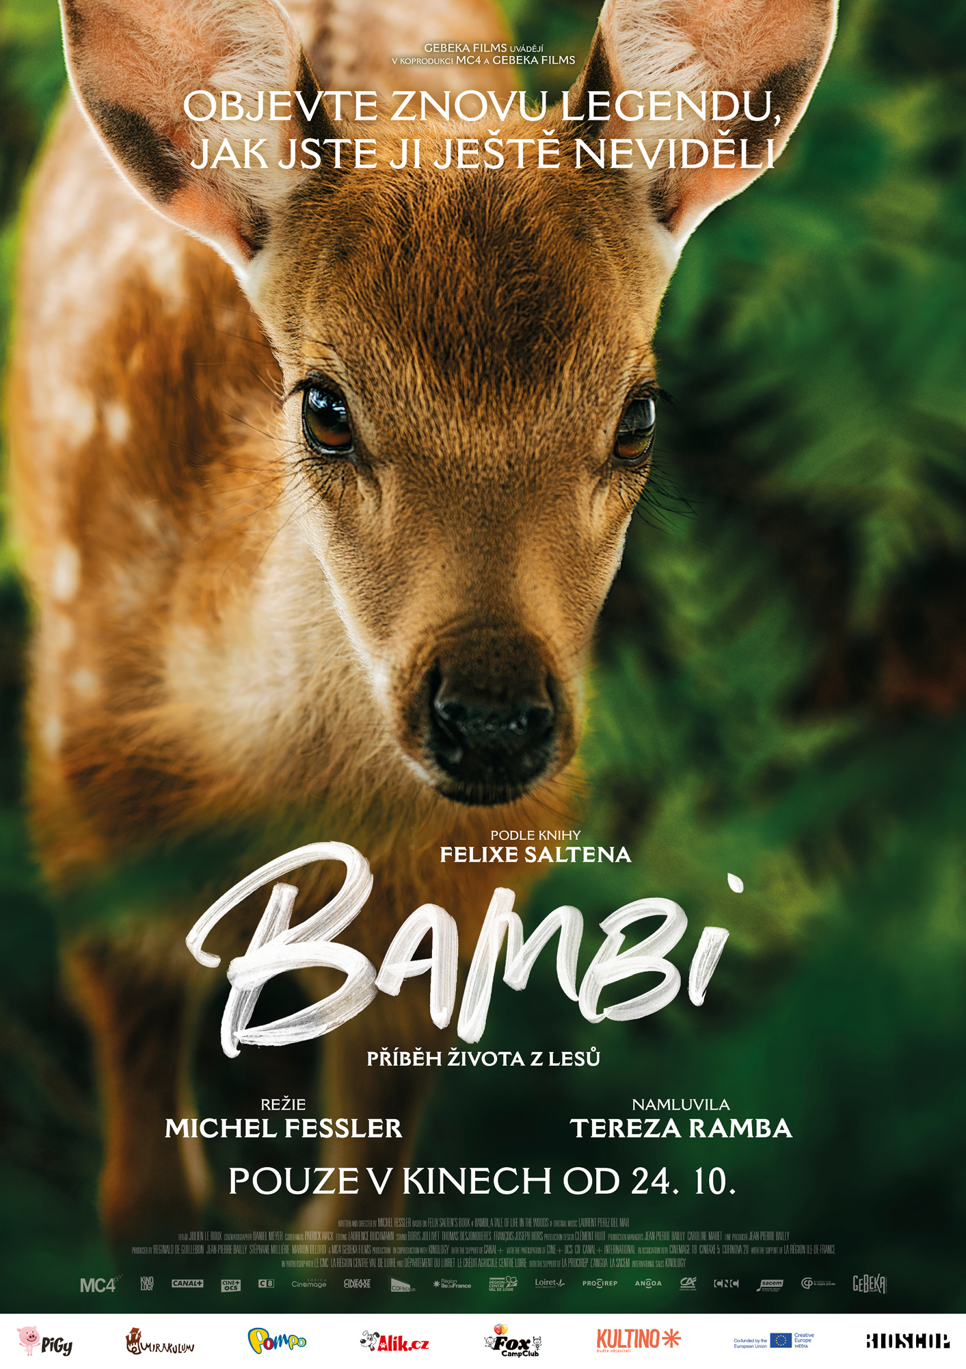
Hraná filmová adaptace slavné knihy Felixe Saltena vypráví dobrodružný příběh kolouška Bambiho.

Malý kolouch Bambi žije se svou maminkou uprostřed rozlehlých lesů. Jeho dny jsou od narození naplněny nejen skotačením, ale i objevováním a poznáváním tajemství lesa. Matka ho každý den učí nové věci, aby se, až vyroste, stal silným a statečným jelenem.

Jeho nejbližšími přáteli se stávají králík Dupík a mýval Kvítek, se kterými se dá i pod dohledem rozvážného havrana zažít spousta legrace. Nejvíc času Bambi rád tráví se svou kamarádkou, mladou laňkou Fili, která nezkazí žádnou zábavu.

Na podzim však jejich bezstarostný život změní příchod lovců. Během zoufalého úprku je Bambi oddělen od matky a zůstává sám. Vyděšeného ho najde velký, majestátní jelen, který není nikdo jiný než jeho otec. Bambi se musí postupně naučit, jak se chránit před nebezpečím divočiny a jak dospět…

Práce se skutečnými, živými zvířaty v jejich přirozeném prostředí byla pro štáb velmi náročná, ale dala známému příběhu nový, realistický a naprosto fascinující rozměr.

Okouzlující příběh Bambiho z pera Felixe Saltena nepřestávají milovat děti i dospělí již od roku 1923. Režisér a scenárista Michel Fessler, který si diváky získal již filmem Mikulášovy patálie: Jak to celé začalo, přivádí Bambiho na plátno v úchvatném hraném zpracování. Českého dabingu snímku se pak zhostila herečka Tereza Ramba.

Premiéra: 24. 10. 2024
Originální název: Bambi, L'histoire d'une vie dans les bois
Produkce: Francie, 2024
Formát: Bude upřesněn, 2D
Jazyková verze filmu: český dabing
Zvuk: 5.1
Žánr: rodinný/dobrodružný
Stopáž: 85 minut
Přístupnost: přístupný bez omezení
Režie: Michel Fessler
Kamera: Daniel Meyer
Scénář: Michel Fessler
Střih: Laurence Buchmann
Hudba: Laurent Perez del Mar
Vypravěč: Tereza Ramba
Internet: https://www.bioscop.cz/filmy/bambi-pribeh-zivota-z-lesu
Materiály ke stažení pod složkou filmu: https://mega.nz/folder/syhXBYII#73O3h83UlyGfBzrGilrEGg
Trailer: https://www.youtube.com/watch?v=KCOHhnlwaRw

